
智慧醫護與長照創新教案
教案名稱：智慧遠距與 AI 慢性病個案管理：居家減壓防護具創新實作
課程名稱：慢性病照顧與管理
教師姓名：林家玉 老師
系所: 長期照顧經營管理系
中華醫事科技大學 114學年度 智慧醫護與長照創新教案
一、教案基本資料
授課對象：進修部二技（長期照顧經營管理系）夜二長照三A（共 50 人）
課程名稱：慢性病照顧與管理
授課時數：2小時（2學分）
教學主題：智慧遠距與 AI 慢性病個案管理：居家減壓防護創新實

二、課程設計理念
本課程之設計理念與智慧科技融合核心，在於將「智慧醫護技術（人工智慧與全家寶遠距監測）」與「高齡長照實務」進行深度跨領域整合。教學設計旨在打破傳統技職教育中以「講述學理與記憶性評量」為主的教學模式，將單純的知識傳授轉化為解決長照臨床實務痛點的創新歷程。針對進修部二技學生多具備臨床照護實務經驗之同質性特質，課程深度融合線上易課平台之數位非同步影音、實體專業教具、AI 智慧科技以及人形圖評估技術，建構出同步與非同步相輔相成之混成教學歷程。
本教學設計採取「議題探索（Why） $→$ 問題定義（What） $→$ 專題設計（How） $→$ 推廣實踐（With Whom & Where）」之四階段架構（Design Council, 2021; Stanford d.school, 2010）。在教學歷程中，引導學生系統化地將線上易課平台之慢性病數位教材（含腦中風、糖尿病、照顧者負荷等單元），與真實社區照護場域之臨床痛點進行連結。
本課程也導入問題導向學習（Problem-Based Learning, PBL）法，結合人形圖評估工具（Deng, Mu, Wang, & Xie, 2022；蕭鳳佳、呂麗戎與黃秋玲，2023），並透過「全家寶智慧生理監測系統」與人工智慧風險預測模型進行個案數據驗證。學生復運用糖尿病七巧板及肺阻塞自我檢測等多元實體教具進行臨床決策。最終，學生將學習成果轉譯為兼具「降低照護成本、減緩續發性疾病惡化、具可重複應用性與經濟實惠」四大核心價值之「全人遠距健康管理方案與智慧照護專題」，落實數位照護之轉譯應用與利他利人之專業關懷目標。
（一） 課程規劃背景
隨著全球人口高齡化趨勢加劇，慢性病管理與長期照顧需求呈爆發式成長，居家照顧者的身心負荷（caregiver burden）亦日益沉重。在長照實務範疇中，高危族群個案（如腦中風、糖尿病及長期留置管路者）之居家照護品質，直接影響其續發性疾病惡化風險，並對長照家庭造成長期且沉重的照護與經濟負擔。順應現代智慧醫療（Smart Healthcare）與遠距監控技術之演進，長期照顧專業人才之培育極需導入科技整合思維。
本課程（N2LTC3A 慢性病照顧與管理）係針對夜二技長期照顧經營管理系學生所規劃。考量此學制學生多已具備臨床或長照機構之實務照顧經驗，傳統單向講述學理與記憶性紙筆測驗之教學模式，難以激發其深層之評估與研發潛能。因此，本課程規劃背景立基於「跨領域轉譯應用」，旨在將「智慧醫護技術（人工智慧與遠距監測）」與「高齡長照實務」進行深度融合，引導學生將易課平台之線上慢性病數位教材（如腦中風、糖尿病、照護者負荷單元）與社區場域之真實痛點連結，全面提升技職教育之實踐價值。
（二） 教學特色
- 智慧科技與多元實體教具之實證驗證：本課程打破傳統單一教具之限制，建構高度數位化與具象化之驗證歷程。學生於課堂及場域中實際操作「全家寶智慧生理監測系統」進行血壓、血糖、尿酸與膽固醇等生理訊號之遠距追蹤，並結合人工智慧慢性疾病風險評估平台進行風險預測。同時，課程靈活融入「糖尿病七巧板」進行飲食與足部受損風險討論，以及「肺阻塞自我檢測」等多元教具，將抽象之臨床數據轉化為具體之實證護理決策。
- PBL 人形圖評估之問題導向學習：本教學導入問題導向學習（Problem-Based Learning, PBL）法，採用臨床人形圖評估技術（Human Figure Drawing Assessment）（蕭鳳佳、呂麗戎與黃秋玲，2023）。引導學生以個案為中心，將收集之智慧生理數據與生活行為特徵，利用圖示與文字進行空間布局與結構化解構，藉此精準定義個案之生理、心理與長照健康管理負荷，培養學生具備因地制宜之整體性護理評估能力。
- 影音轉譯與產出導向之利他實踐：教學設計強調「即學、即創、即評」之行動導向。學生將深入長照社區之利他服務歷程，利用人工智慧影音工具進行數位轉譯，剪輯製作為創新實務短影音。此歷程不僅作為期末成果檢核，更透過參與短影音競賽，激發學生過往未被發現之潛能，建立其身為智慧長照專業人員之自信心與社會責任感。
（三） 設計理念
本課程之核心設計理念，係系統化融合行動學習理論（Action Learning Theory）與多元智能理論（Theory of Multiple Intelligences），並將教學歷程解構為「議題探索（Why） $→$ 問題定義（What） $→$ 專題設計（How） $→$ 推廣實踐（With Whom & Where）」之四階段創新轉譯流程（圖1）。
依據雷文斯（Revans, 2011）之行動學習公式（$L=P+Q$），學習（$L$）是由既有知識（$P$）與關鍵反思提問（$Q$）共同建構。本設計先透過易課平台之非同步數位影音奠定慢性病個案管理之既有學理基礎（$P$），繼而於社區場域透過全家寶監測與人形圖分析引發關鍵反思與提問（$Q$），引導學生釐清個案真正之在地化照護需求。
此外，本課程依據加德納（Gardner, 2011）之多元智能理論，評量方式不再局限於傳統之語文與邏輯數理範疇，著重發展學生之空間布局（人形圖繪製）、身體動覺（全人方案影音發表）及人際內省（社區場域服務與利他關懷）等多元智能。
1.多元智能理論 (Theory of Multiple Intelligences)
根據加德納（Gardner, 2011）之多元智能理論，人類之智能範疇具多元性，教學評量不應局限於傳統之語文與邏輯數理智能。本課程透過多元教學活動，啟發進修部學生之潛在智能：
（1）空間與身體動覺智能（Spatial & Bodily-Kinesthetic Intelligence）：學生透過 PBL 人形圖進行個案照護問題之空間布局與視覺化評估，並親手規劃、設計出因地制宜之全人照護管理方案與衛教腳本。
（2）人際與內省智能（Interpersonal & Intrapersonal Intelligence）：學生深入長照社區進行實地服務，透過與個案及照護者面對面溝通、反覆檢討其在地化照護需求（人際智能）；並在反思照護負荷之過程中，內化為護理與長照專業之利他精神（內省智能）。
（3）科技智慧與自然觀察智能（Tech & Naturalist Intelligence）：學生操作智慧遠距監測設備與 AI 預測模型，將臨床生理數據與在地照護環境（如南部炎熱潮濕對高齡慢性病慢性照護之影響）進行科學化交叉驗證。
2. 行動學習理論 (Action Learning)
本課程之四階段轉譯流程緊扣雷文斯（Revans, 2011）提出之行動學習理論，其核心公式主張學習是由既有知識與關鍵提問反思循環構成（$L=P+Q$）：
（1）既有知識之建構（Structured Knowledge, $P$）：學生藉由易課平台之非同步數位影音教材，奠定慢性病學理與照顧者負荷之知識基礎。
（2）關鍵提問與反思（Insightful Questioning, $Q$）：學生進入社區場域進行議題探索，運用全家寶系統及臨床教具進行生理數據收集（血壓、血糖、尿酸、膽固醇），並透過人形圖進行結構化提問，精準定義出個案之高齡慢性病慢性續發性惡化與潛在照護負荷。
（3）行動實踐（Action）：團隊成員透過創新健康管理方案之實踐，並將場域服務成效進行影音轉譯（全家寶智慧照護短影音製作），完成「由知轉行、以行證知」之行動學習閉環，提升專業自主性與品牌榮譽感。

圖1 課程概念圖

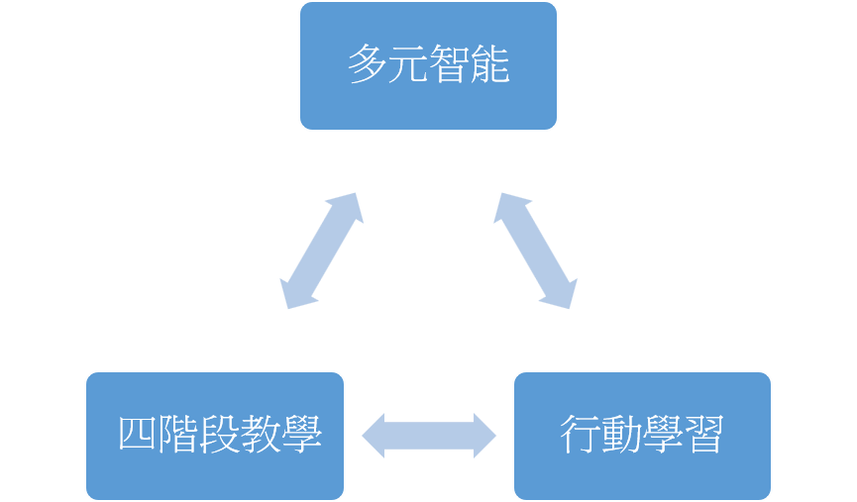

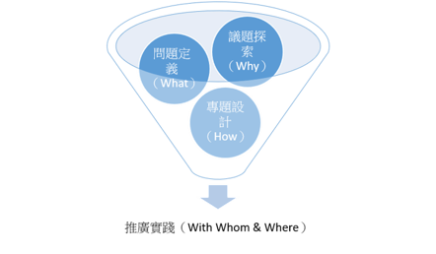

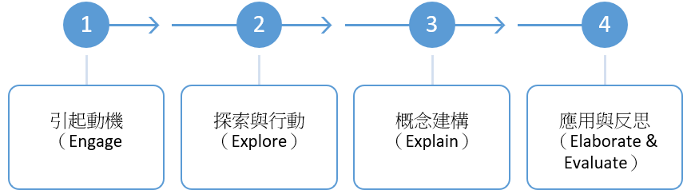

三、課程目標(認知、技能、態度學習目標)
本課程（N2LTC3A 慢性病照顧與管理）之教學目標規劃，旨在培育兼具學術轉譯能力與智慧照顧實務之高階長期照顧經營管理人才。依據布魯姆（Bloom）之教育目標分類法，將本課程之核心能力指標（含1.健康實踐、2.跨域整合、3.照顧能力、4.自我成長與5.關懷服務）系統化解構為認知、技能、態度三大範疇，其具體學習目標如下：
（一） 認知領域學習目標 (Cognitive Domain)
- 慢性病特徵之病理學理（健康實踐）：學生能闡述常見慢性病（如腦中風、糖尿病、代謝性症候群、心血管疾病等）之病理特徵、臨床症狀與個案自我管理之基本原則。
- 智慧科技與跨領域個案管理（跨域整合）：學生能理解並分析如何將「全家寶智慧生理監測系統」與人工智慧風險預測模型整合於慢性病個案管理流程中，以建構數據導向之照護決策。
- 預防與治療之全人健康決策（照顧能力）：學生能結合線上易課平台之數位非同步學理，運用問題導向學習（PBL）之人形圖評估工具，結構化解構個案生理、心理與居家照顧者之隱性負荷，進而制定兼具預防惡化與治療效益之全人健康管理方案。
（二） 技能領域學習目標 (Skill Domain)
- 智慧遠距追蹤與教具操作技能（照顧能力）：學生能流暢且正確地操作「全家寶智慧生理監測系統」，精準採集個案之生理指標（血壓、血糖、總膽固醇），並能靈活運用實體「糖尿病七巧板」進行飲食與風險評估，以及指導個案實施「肺阻塞自我檢測」。
- 大數據爬梳與風險預測能力（跨域整合）：學生能熟練操作 AI 語意分析工具進行社區長照大數據爬梳，並能將遠距監測數據輸入 AI 風險預測模型，精準定義個案之潛在健康受損風險。
- 數位影音轉譯與多媒體傳播（自我成長）：學生能運用 AI 影音剪輯與後製優化工具，將場域利他服務成效與全人照護方案轉譯為「智慧醫護創新短影音」，藉由數位科技提升健康識能之傳播效益。
（三） 態度領域學習目標 (Attitude Domain)
- 同理心與因地制宜之在地關懷（關懷服務）：學生能深入社區照護場域，展現高度同理心，與真實個案及照顧者面對面討論，並針對長期照護所造成的經濟財務消耗進行反覆檢討，體現關懷多元個案之核心素養。
- 利他精神與永續照護責任感（健康實踐）：學生在規劃健康促進與遠距追蹤計畫之歷程中，能展現「省成本、減緩續發性疾病惡化與受損、具可重複應用性、經濟實惠」之綠色長照思維，內化長期照顧專業之社會責任。
- 專業品牌認同與團隊榮譽感（自我成長）：學生透過團隊專案共創與短影音競賽發表，能專業且具備學術自信地介紹自組之創新健康管理影片，激發出過往在傳統紙筆測驗中未被發現之潛能，建立「與有榮焉」之智慧長照專業榮譽感。

四、教學內容與課程架構
本課程採混成式學習，結合易課平台之線上數位教材與實體課堂操作，架構如下：
表1 課程架構表
課程單元範疇 | 數位非同步影音 (分鐘) | 實體課堂活動與實作 | 對應教學目標
【單元一】 慢性病與照顧者負荷概論 | (數位非同步): 慢性病簡介、照顧者負荷概念分析 | 人形圖初步練習：定義居家照顧者的身心負荷與經濟負擔。 | 1, 5
【單元二】 心血管統與肝膽腸胃管理 | (數位非同步): 心衰竭、心肌梗塞、慢性肝炎、慢性肝硬化影音教材 | 教具實作：使用「全家寶」量測生理數據。利用AI風險評估工具預測個案心血管事件風險。 | 2, 3
【單元三】 神經血管疾病之照顧與復健 | (數位非同步): 腦中風CVA、失智症影音教材 | 人形圖深度評估：模擬中風個案肢體痙攣對皮膚的影響。結合AI工具與「減壓防護具」設計構思。 | 2, 3, 4
【單元四】 內分泌系統與實務教具驗證 | (數位非同步): 糖尿病（上、下）影音教材 | 多元教具應用：分組使用「糖尿病七巧板」進行飲食與風險討論、以及足部評估討論。 | 3, 4
【單元五】 其他系統與成果整合發表 | (數位非同步): (選修單元：慢性阻肺、甲狀腺功能障礙) | 推廣實踐：學生進入社區場域，製作《短影音大賞》參賽影片。進行「慢性病照顧者負荷之探討與支持」成果討論。 | 4, 5

五、教學流程設計
本課程（N2LTC3A 慢性病照顧與管理）總授課時數規劃為 36 小時（共 18 週，每週 2 小時），採混成式教學設計。教學流程依據行動學習理論（Action Learning Theory）與多元智能理論（Theory of Multiple Intelligences），系統化解構為四個承前啟後之教學階段。
設計將易課平台上之數位非同步影音教材（總計 839 分鐘之核心慢性病課程）與實體課堂活動相互對接，引導學生將學理轉譯為兼具「省成本、減緩續發性疾病惡化與受損、具可重複使用性、經濟實惠」四大核心價值之遠距健康管理方案與全家寶創新影音成果。具體之教學活動、師生互動模式與時間配置規劃如下：
（一） 階段一：議題探索（Why）— 慢性病概念奠基與照顧負荷感知
- 學期週次與時數：第 1 週至第 4 週（共 8 小時）
- .對應數位影音單元：線上易課平台《照顧者負荷之概念分析》、非同步數位課程【單元一：慢性肝炎個案之照顧與管理（80分鐘）】與【單元二：慢性肝硬化個案之照顧與管理（91分鐘）】。
- 教學活動：
（1）學生於課前完成上述共 171 分鐘之混成課程影音研讀，建立慢性病病理特徵與個案管理之既有學理基礎（P）。
（2）課堂中導入問題導向學習（PBL）引導，配合觀看公視照顧者負荷紀實影片，縮小學術與實務差距，誘發學生思考：「慢性病個案長期居家照護中，最常被忽略的隱性照顧負荷與長期照護造成的經濟財務消耗是什麼？」
（3）人工智慧技術應用： 指導學生運用 AI 語意分析工具，針對長照主題論壇與社區照顧資料庫進行大數據爬梳，發散式地找出個案在長期居家照護中，因日常健康管理不便所引發之潛在健康惡化與照護經濟痛點。
師生互動中，家玉老師扮演「引導者（Facilitator）」，拋出結構化問題以激發具備臨床或照護經驗之夜二技學生進行同理心（Empathize）思維激盪。
學生以小組為單位，透過大數據分析結果進行同儕互惠討論，初步定義居家照顧負荷之範疇。
（二） 階段二：問題定義（What）— 遠距生理監測與個案需求解構
- 學期週次與時數：第 5 週至第 8 週（共 8 小時）
- 對應數位影音單元： 非同步數位課程【單元三：腦中風 CVA 病人的照顧與管理（167分鐘）】、【單元四：心臟衰竭個案之照顧與管理（100分鐘）】與【單元五：心肌梗塞個案之照顧與管理（99分鐘）】。
- 教學活動：
（1）學生於線上平台修習共 366 分鐘之神經與心血管系統疾病個案管理學理，並結合實體課堂之 PBL 人形圖評估工具進行初步練習。
（2）智慧教具操作驗證： 結合中風肢體障礙與糖尿病足部照護單元，融入【單元九：全家寶-居家自我健康管理監測（15分鐘）】之實際操作。學生於課堂及社區場域實際操作「全家寶智慧生理監測系統」，流暢進行血壓、血糖、總膽固醇量測，並將數據即時雲端同步至易課平台，藉以落實代謝性症候群之居家健康管理。
（3）人工智慧技術應用： 引導學生將收集之生理數據、個案年齡與環境變項輸入 AI 風險預測模型。結合實體「糖尿病七巧板」進行飲食與風險討論，以及「肺阻塞自我檢測」等教具，精準收斂並定義出臨床痛點為：「因慢性病居家照護不彰導致之生理指標異常與續發性併發症惡化風險」。
師生互動，教師進行全家寶與多元教具之操作示範，並於實體課堂實施技術考評，落實「即學、即評」機制。學生深入場域與真實個案面對面討論，針對遠距監測數據進行「反覆檢討與關鍵提問（Q）」，釐清個案在地化之真實照護需求。
（三） 階段三：專題設計（How）— 全人照護方案與數位影音劇本設計
1.學期週次與時數：第 9 週至第 14 週（共 12 小時，內含期中考核）
2.對應數位影音單元：非同步數位課程【單元六：失智症病人的照顧（108分鐘）】、【單元七：糖尿病病人的照顧與管理上（143分鐘）】與【單元八：糖尿病病人的照顧與管理下（36分鐘）】。
3.教學活動：
（1）經由共 287 分鐘之內分泌與認知障礙照護學理研讀後，針對前階段人形圖所界定之糖尿病或中風個案之照護痛點，進行跨領域全人照護管理方案設計。
（2）學生分組規劃因地制宜之健康促進與遠距追蹤計畫，用以取代傳統被動式之機構照護思維。
（3）人工智慧技術應用：學生運用 AI 數位生成與文字採礦工具，模擬高齡個案在南部炎熱氣候與生活型態下的健康促進指引，精準規劃影音衛教劇本，確保其照護方案實質達成：節省照護成本、具可重複應用性、減少健康屏障受損、經濟實惠之四大核心實用價值。
教師提供全人照護方案諮詢與 AI 工具影音劇本應用指導，著重啟發進修部學生過往在傳統課堂中被忽略的「空間布局與邏輯思辨多元智能」。
學生團隊進行跨域方案共創，透過集體智慧建構結構完整之智慧長照專案。
（四）階段四：推廣實踐（With Whom & Where）— 場域利他服務與影音數位轉譯
- 學期週次與時數：第 15 週至第 18 週（共 8 小時，內含期末成果發表）
- 對應數位影音單元：實體場域服務之利他表現作業、全家寶創新實務短影音整合發表。
- 教學活動：
（1）場域利他實踐： 學生帶著小組研發之全人健康管理方案深入長照社區（Where），推廣予真實個案（With Whom）進行健康促進實施，並與個案面對面討論，反覆檢討並修正其在地化需求，體現長照專業之社會責任。
（2）人工智慧技術應用：指導學生使用 AI 影音剪輯與後製工具 進行數位轉譯，將個案之成效回饋、全家寶雲端生理追蹤數據與全人照護核心功能，剪輯成智慧醫護創新短影音，並以此參與《2026短影音大賞》競賽。
期末成果發表會上，教師引導各組進行行動學習之綜合反思（Reflection），建構由知轉行、以行證知之學習閉環。學生團隊於全班面前進行成果展示，專業且具備學術自信地介紹全家寶創新健康管理影片，激發出過往未被發現之潛能，展現華醫長照專業之利他精神與專業榮譽感。
表2 教學活動表
週次/時數 | 教學階段與對應非同步單元 | 核心教學活動 | 智慧科技與多元教具 | 師生反思機制
W1-W4  (8小時) | 階段一：議題探索 (Why)  單元一、二非同步混成課程 (171分鐘) | 社區場域居家照護實地觀察；探討隱性照顧負荷與財務消耗。 | 易課非同步影音、AI 語意分析工具大數據爬梳。 | 教師拋出結構化議題引導；學生發散式同理個案與照顧者負荷。
W5-W8  (8小時) | 階段二：問題定義 (What)  單元三、四、五非同步混成課程 (366分鐘) | 操作全家寶進行生理監測；運用 PBL 人形圖定義核心問題。 | 全家寶遠距智慧系統 (W9)、糖尿病七巧板、肺阻塞檢測、AI 風險預測模型。 | 師生共同進行數據實證分析；  學生與病人面對面反覆檢討需求。
W9-W14  (12小時) | 階段三：專題設計 (How)  單元六、七、八非同步混成課程 (287分鐘) | 研發實體「物理性減壓固定防護具」；進行四大利他核心價值評估。 | 物理性減壓防護具原型、AI 輔助設計與材料分析工具。 | 教師提供跨域研發與材料諮詢；學生動手實作，激發多元智能。
W15-W18  (8小時) | 階段四：推廣實踐 (Whom/Where)  場域服務利他表現實務作業 | 社區個案穿戴驗證與利他服務；製作全家寶創新實務短影音。 | AI 影音轉譯工具、《2026短影音大賞》競賽。 | 師生進行行動學習閉環反思；學生自信介紹作品，展現榮譽感。

六、AI或智慧科技融入教學(AI 工具位科技或智慧照護應用方式)
本課程（N2LTC3A 慢性病照顧與管理）將智慧科技與人工智慧（AI）工具深度整合於教學歷程中，作為學生「定義照護痛點」、「驗證臨床決策」與「數位成果轉譯」的核心媒介。依據雙鑽石創新思考模型與行動學習理論（Revans, 2011），智慧科技之融入並非僅止於輔助教具，而是引導進修部二技學生從被動知識接收者轉化為智慧醫護方案實踐者的關鍵技術。具體之智慧科技與數位照護應用方式如下：
（一） AI 語意分析工具與長照大數據爬梳（議題探索階段）
在課程初期的「議題探索」階段，為了培養學生發現真實臨床痛點的同理心，教學上導入 AI 語意分析與自然語言處理（NLP）工具。
- 應用方式：指引學生運用 AI 文本採礦技術，針對國內大型長照主題論壇、社區照顧資料庫以及高齡健康照護文本進行大數據爬梳。
- 教學成效：透過 AI 進行高頻詞彙與情感分析，協助學生發散式地解構出高齡慢性病個案在長期居家照護中，最常面臨之隱性照顧負荷、照護不便引發之潛在健康惡化，以及長期照護所造成的家庭經濟財務消耗。此科技應用協助學生打破盲點，找出因地制宜之在地化關鍵照護需求。
（二） 全家寶遠距智慧生理監測系統（問題定義與驗證階段）
在「問題定義」階段，教學設計強調以臨床實證數據支持照護決策，因此全面融入智慧遠距醫療科技。
- 應用方式：學生於實體課堂及長照社區場域中，實際操作「全家寶智慧生理監測系統」。該系統整合三合一智慧量測設備，能流暢採集個案之血壓、血糖、總膽固醇等核心生理指標。
- 智慧照護落實：量測數據透過藍牙通訊技術，即時且自動地雲端同步至易課平台。學生得以擺脫傳統紙本記錄之限制，即時追蹤代謝性症候群或腦中風個案之居家健康管理動態。此實體智慧教具的操作，能有效訓練學生具備數位化個案管理之技能。
（三） AI 疾病風險預測模型與多重教具決策（專題設計階段）
在臨床決策與「專題設計」過程中，本課程導入人工智慧預測算法，將生硬的生理數據轉譯為具體的全人照護方案。
- 應用方式：指引學生將全家寶雲端系統所收集之即時生理數據、個案年齡、慢性病史與環境變項，輸入至 AI 疾病風險預測模型（如科學算病館等數位平台）。
- 跨領域整合驗證：AI 預測模型能精準評估個案發生併發症（如中風續發性惡化、糖尿病足部病變風險）之機率。學生復結合實體「糖尿病七巧板」教具進行飲食與風險討論，以及「肺阻塞自我檢測」進行功能評估。透過 AI 數據與實體教具的交叉驗證，小組學生得以精準規劃出兼具「省成本、減緩續發性疾病惡化與受損、具可重複應用性、經濟實戶」四大核心價值之全人健康管理方案。
（四） AI 影音剪輯與生成工具之數位轉譯（推廣實踐階段）
在教學的最終「推廣實踐」階段，為了提升進修部二技學生的專業自信，並促成產出導向（Outcome-Based）的學習成效，本課程引進數位多媒體影音生成科技。
- 應用方式：在學生深入場域完成利他服務後，教學引導學生運用 AI 影音剪輯與後製優化工具。學生將個案之滿意度回饋、全家寶雲端生理追蹤數據與全人健康管理方案之實質成效，進行結構化的影音數位轉譯。
- 科技推廣效益：透過 AI 進行語音降噪、自動智能字幕生成與影音節奏優化，高效率產出高品質之「智慧醫護創新短影音」，並以此成果參與《2026短影音大賞》競賽。此科技融入不僅強化學生的數位敘事能力，更促使學生在社群與學術層面自信介紹自製作品，彰顯長期照顧經營管理之專業品牌榮譽感。

七、學習評量方式(評量項目、評分標準、成果檢核方式)
為突顯夜二技學生學術與實務並重的特質，評量方式從單向紙筆測驗（草稿複習重點）轉化為過程性與成果性的多元評量與「即學、即創、即評」的操作導向模式：
- 歷程與教具操作評量 (30%)：
- 評估學生易課平台觀看影音單元的進度與討論狀況。
- 評分重點：能熟練正確地操作「全家寶」設備、以及「糖尿病七巧板」足部評估與飲食風險討論之流暢度。
- 認知評量（期中、期末考 30%）：包含期中考與期末考，評量常見慢性病特徵、預防與個案管理學理。如胃炎、肝病、高血壓、中風及糖尿病等慢性病個案管理的核心學理。
- 利他利人實踐報告（20%）：透過人形圖整合性評估評量，以PBL (Problem-Based Learning) 方式引導學生根據個案場域問題，利用圖示與文字完成整合性人形圖評估報告。學生需具體呈現與照顧個案的面對面討論、檢討與回饋的實地服務歷程。
- 創新發表評量（期末短影音 20%）：
針對短影音的邏輯、科技融合度，能否自信滿滿地介紹自製防護具如何實踐「省成本、減受損、可重複使用」四大價值，以及學生在影片中「自信滿滿介紹作品核心功能」的專業風采進行綜合評分。並展現華醫長照系學生能實踐利他精神「與有榮焉」之榮譽感。
八、教學成果展示(教學照片、學生作品、成果截圏等佐證資料)
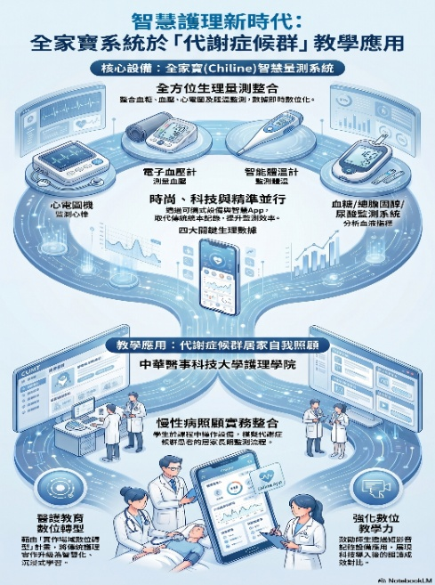 |   
學生作品：全家寶遠距智慧生理監測系統
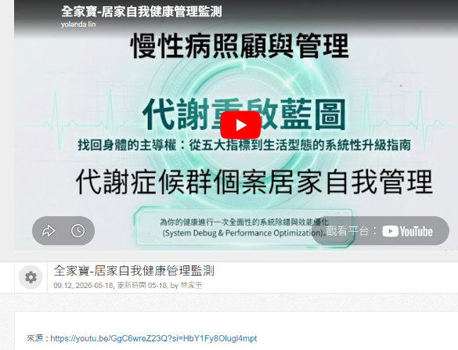 | 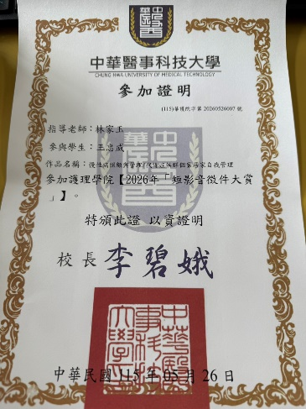
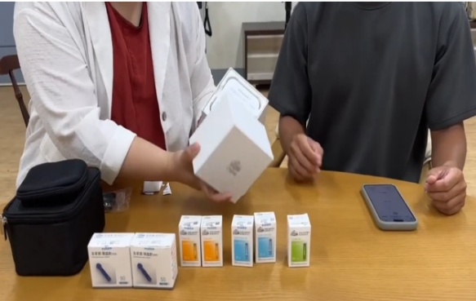 | 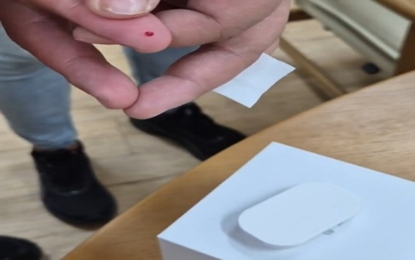
遠距教學活動：肺阻塞自我檢測
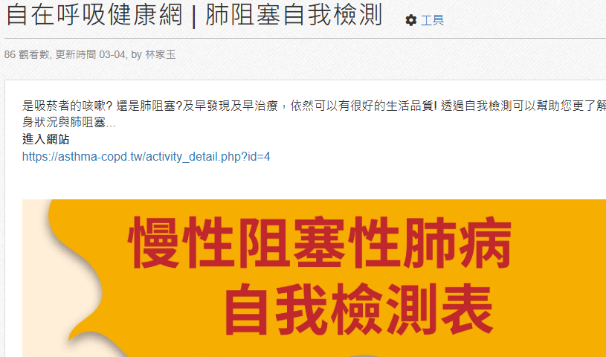 | 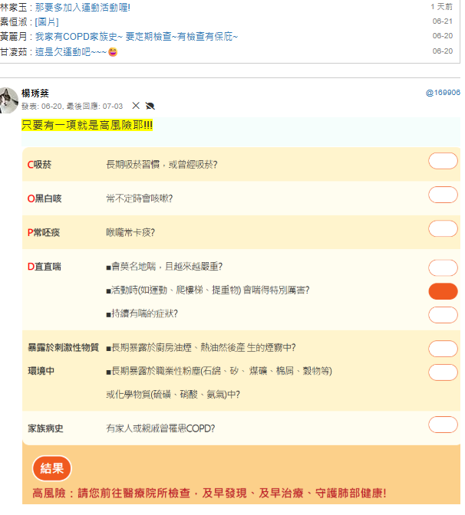
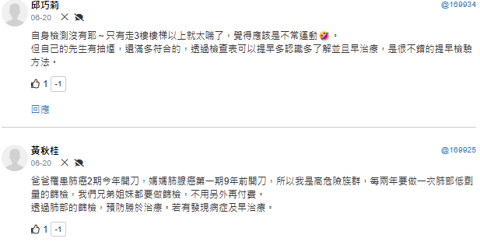 | 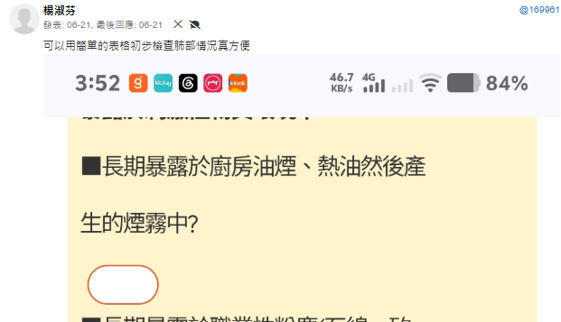
教學活動：糖尿病七巧板衛教
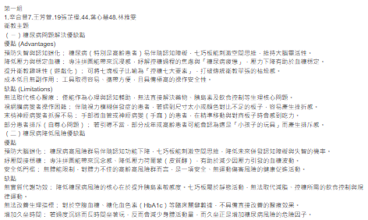 | 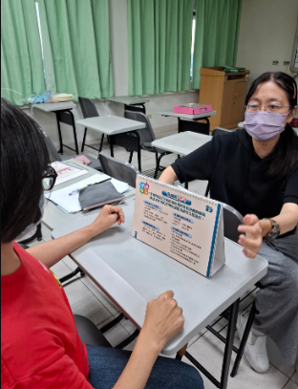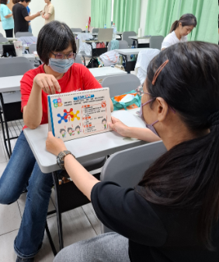
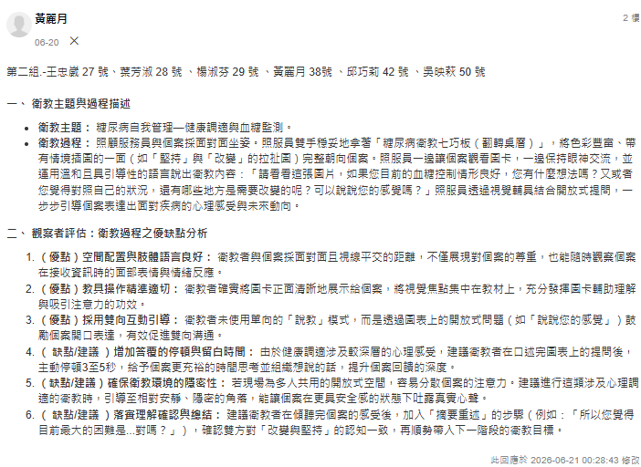 | 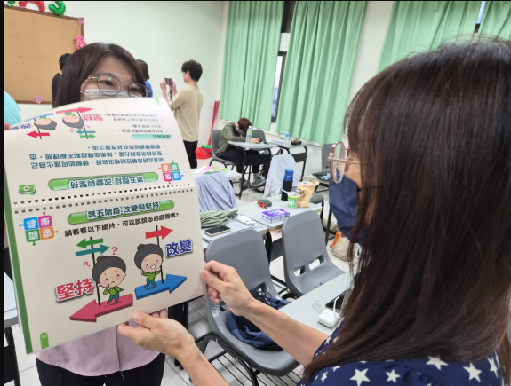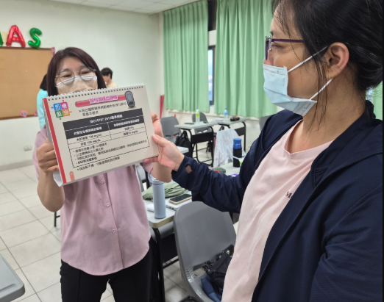
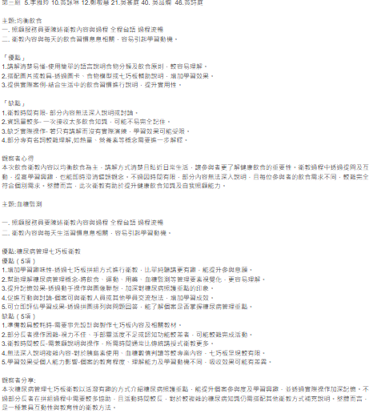 | 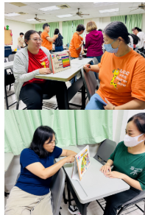
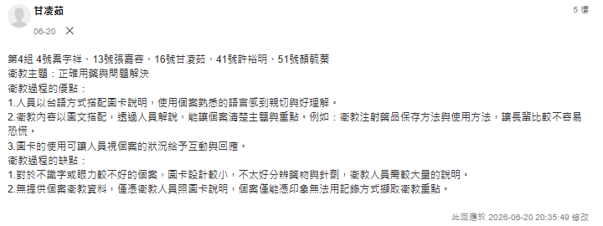 | 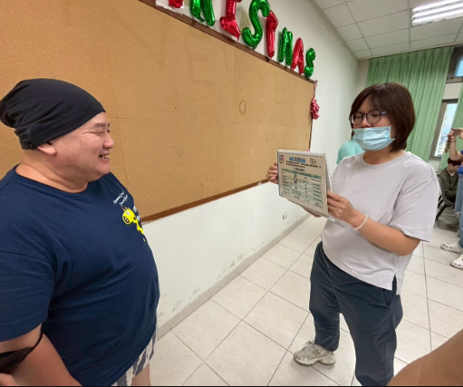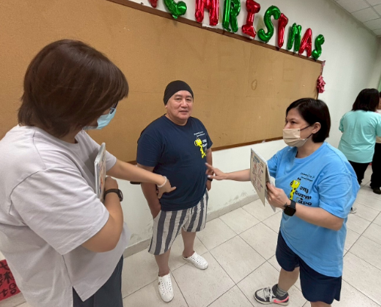
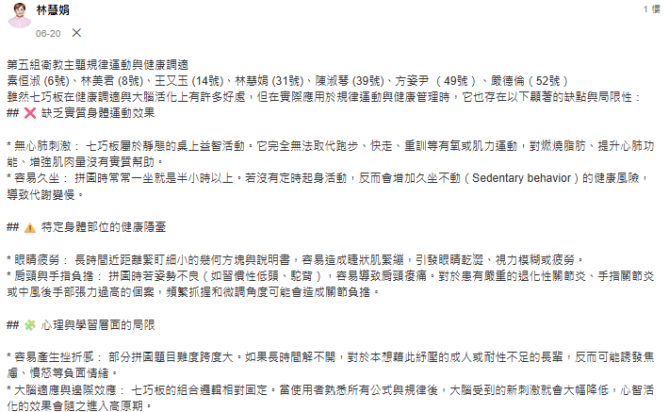 | 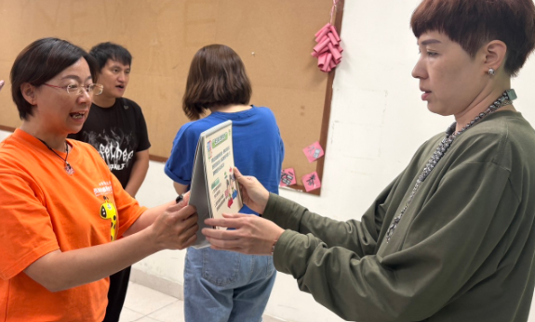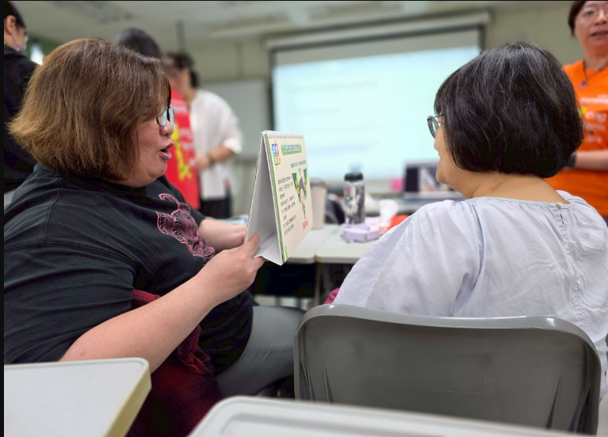  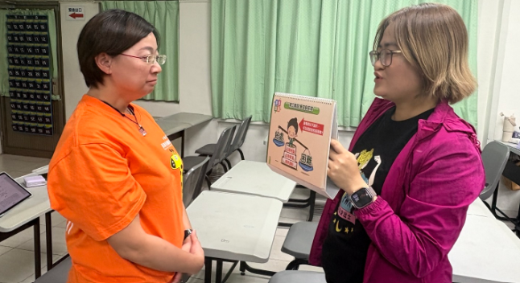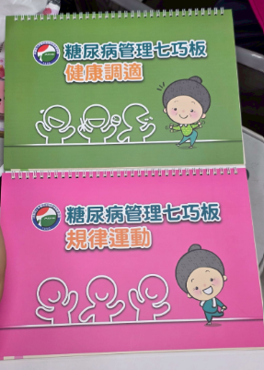
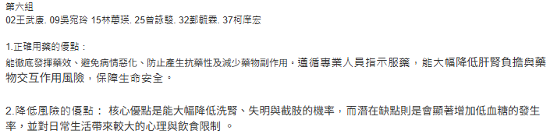 | 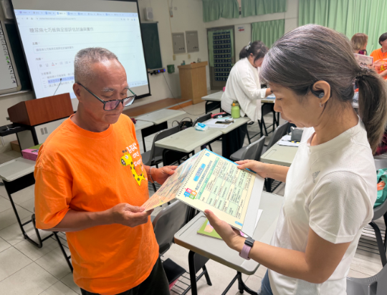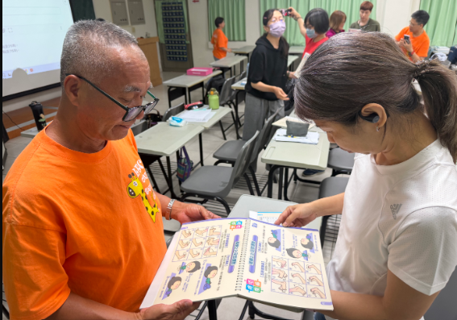
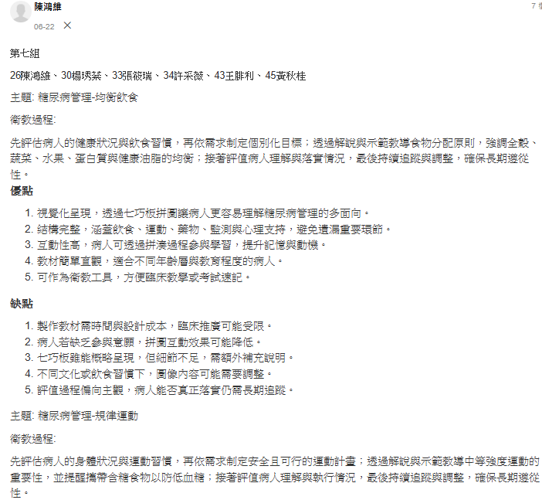 | 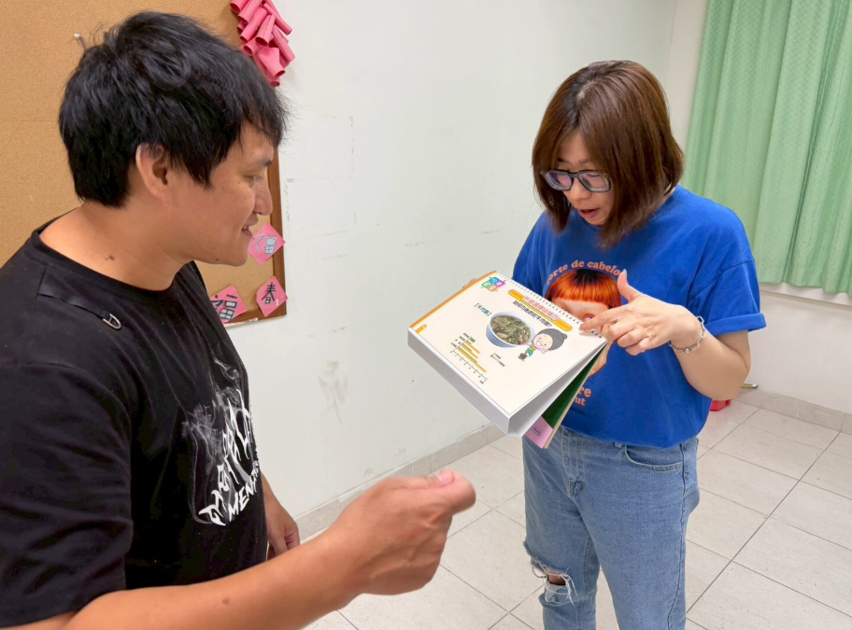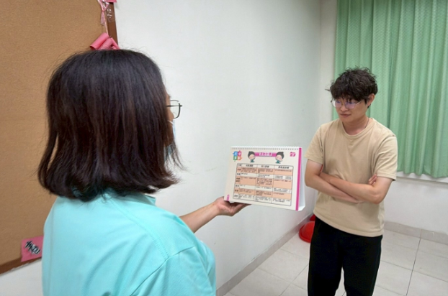
學生作品：人形圖
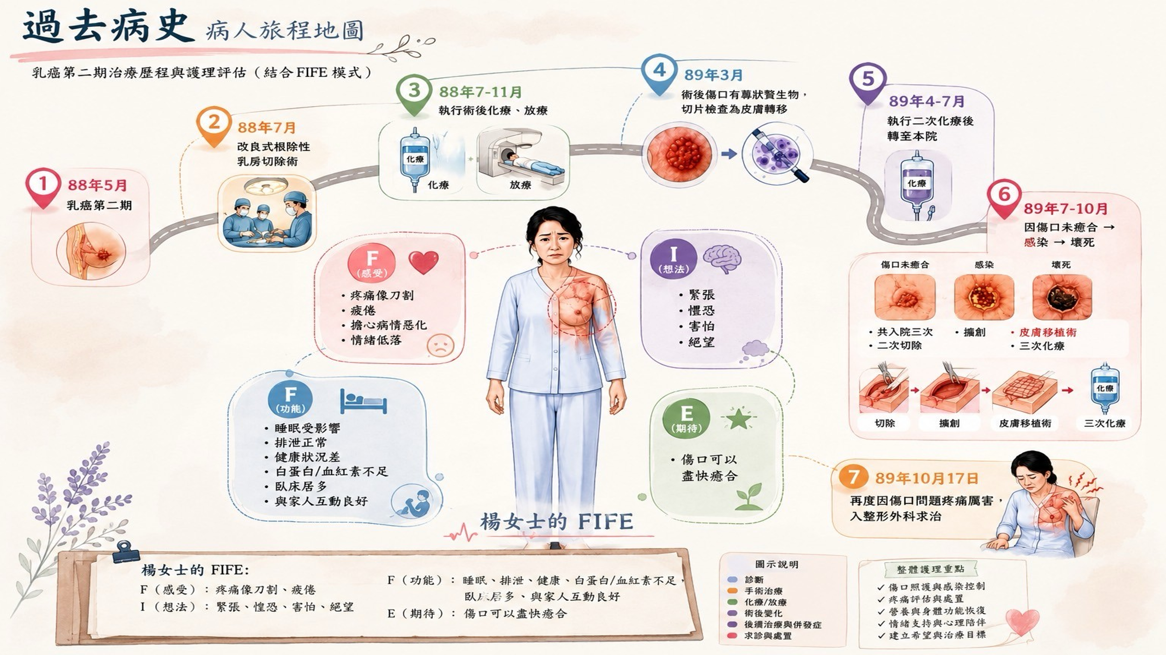 | 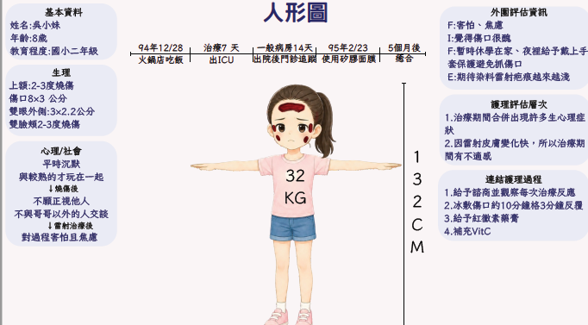
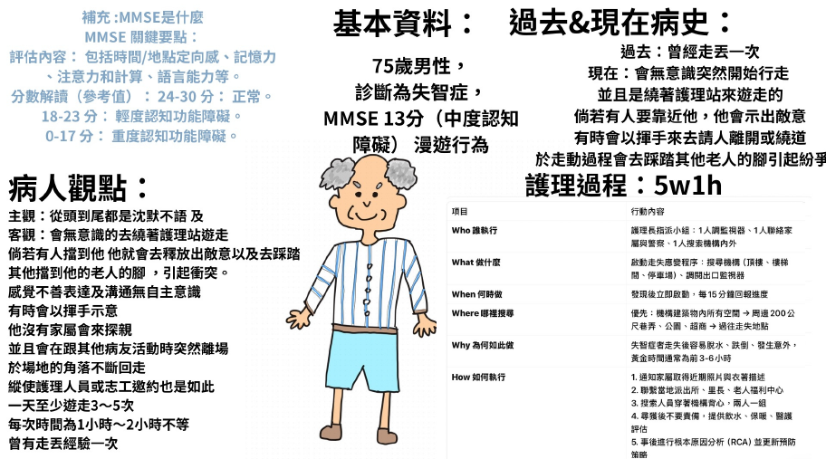 | 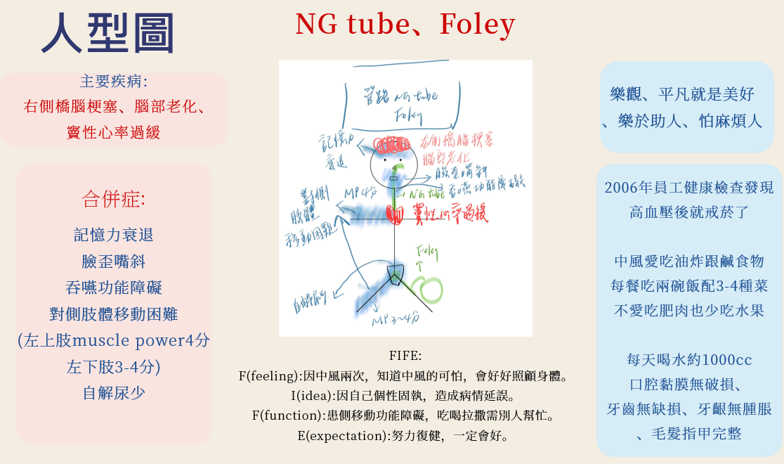
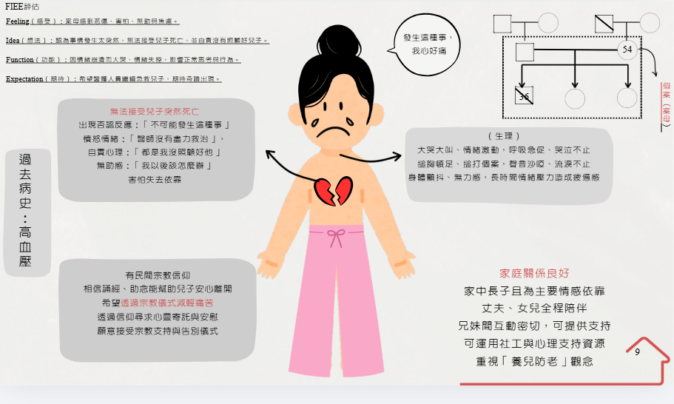 | 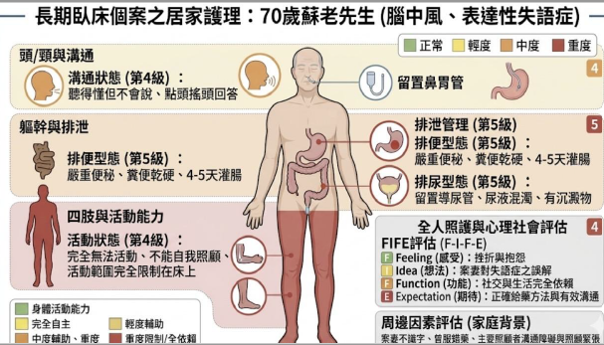

九、教學反思與未來規劃(教學心得、執行成效、未來精進方向)
（一） 教學心得
本課程導入行動學習理論（Action Learning Theory）與雙鑽石創新思考模型，對授課教師與夜二技進修部學生而言，皆是一次打破傳統框架的轉譯實踐。進修部二技學生因多數已具備臨床護理或機構照顾之實務經驗，過往在傳統「單向講述學理與記憶性紙筆測驗」的教學限制下，往往容易出現學習倦怠，且其寶貴的臨床經驗難以在課堂中轉化為創新能量。
教案設計的核心心得在於「以智慧科技為橋樑，激發學生未知的潛能」。教師從傳統的知識灌輸者轉變為「引導者（Facilitator）」，引導學生將易課平台的數位非同步學理，透過 PBL 人形圖評估工具進行結構化解構。當教學不再要求學生死記考試重點，而是要求學生透過全家寶智慧生理監測系統、糖尿病七巧板與 AI 語意分析工具去解決社區個案的真實照護痛點與照護者負荷時，進修部學生展現出極高的高階思維能力（Qutab, Raza, Tabbassum, & Zareen, 2024, 2023; Revans, 2011）。此歷程證實，結合智慧科技之產出導向教學，能有效活化技職教育的第二軌道。
（二） 執行成效
- 活化多元智能與實務解決能力：依據加德納（Gardner, 2011）之多元智能理論，本課程成功啟發學生之空間布局（人形圖繪製）、邏輯思辨（AI 風險預測模型）及人際內省（社區場域利他服務）等多元智能。學生不再只是書寫靜態報告，而是能跨領域整合遠距數據與實體教具，規劃出兼具「省成本、減緩續發性疾病惡化與受損、具可重複應用性、經濟實惠」四大核心價值之全人健康管理方案，實質降低長照家庭長期照護造成的經濟財務消耗。
- 落實行動學習與由知轉行：本課程之四階段教學流程完整落實了雷文斯（Revans, 2011）之行動學習公式（$L=P+Q$）。學生經歷了易課平台學理奠基（$P$）到社區場域關鍵提問反思（$Q$）的歷程。執行成效具體表現在期末的影音數位轉譯成果上：學生操作 AI 影音剪輯工具，高效率將個案成效回饋與雲端數據轉譯為智慧醫護短影音，並自信滿滿地在全班面前介紹自製專題。學生在實踐利他表現的過程中，深刻體驗到長期照顧經營管理之專業價值，建立起「與有榮焉」的專業團隊榮譽感。
（三） 未來精進方向
- 深化人工智慧預測算法之跨學門合作：未來規劃在「專題設計」階段，進一步深化 AI 科技之應用深度。擬與校內資訊護理或智慧醫療相關領域教師進行跨學門合作，導入更精準的生成式 AI 工具（Generative AI）與多變量疾病風險預測算法。引導學生在易課平台與全家寶系統對接時，能自行設計結構化提示詞（Prompts），運用 AI 協同產出更具個別化、因地制宜之高齡慢性病社區衛教與遠距追蹤指引。
- 建立永續性社區利他服務聯盟：目前之場域服務多以學期為單位進行單點式的個案訪談，未來精進方向擬與在地社區發展中心或居家長照機構建立長期、永續性的合作聯盟。將學生的「全人健康管理方案」與「全家寶遠距監測數據」進行常態性交接。讓每學期夜二技學生的創新影音成果與健康促進專案，能持續在場域中發揮影響力，全面擴大智慧醫護教案之社會實踐效益，深化綠色長照之利人願景。

表3 創新教案與傳統教案之差異優勢
教材轉化指標 | 現行傳統教材方式 | 本課程創新AI與場域轉譯教材
可教(對教學而言) | 依據教科書逐章講述肝炎、中風、糖尿病之學理，缺乏整合性實作引導。 | 透過「四大階段流程圖與操作手冊」，教師能結構化地將AI工具與臨床MARSI痛點融入九大數位單元，教學更具系統性。
可學(對學生而言) | 進修部學生被動觀看影音、背誦考試重點（如期中、期末考重點複習草稿）。 | 學生透過AI與全家寶教具進行模擬與實測，從「做中學」理解個案需求，學習成果具象化為實體改良作品。
可操作(對場域而言) | 書面報告缺乏臨床實用性，通常畢業或結課後即停止，無法改善個案生活。 | 產出之「減壓固定防護具」具備可重複使用與經濟實惠特性，個案在居家或社區可直接穿戴操作，實質降低長照家庭醫療耗材負擔。

參考文獻 (References)
加德納 (Gardner, H.) (2013)。多元智能新典範：多元智能理論發展與應用（李心瑩譯）。遠流。（原著出版於 2006 年）
蕭鳳佳, 呂麗戎, & 黃秋玲. (2023). 應用人形圖與關懷理論於一位口腔癌末期病人之護理經驗. 志為護理-慈濟護理雜誌, 22(5), 113-122.
Deng, X., Mu, T., Wang, Y., & Xie, Y. (2022). The Application of Human Figure Drawing as a Supplementary Tool for Depression Screening. Frontiers in psychology, 13, 865206. https://doi.org/10.3389/fpsyg.2022.865206
Design Council. (2021). Beyond net zero: A systemic design approach. https://www.designcouncil.org.uk/our-resources/beyond-net-zero-a-systemic-design-approach/
Gardner, H. (2011). Frames of mind: The theory of multiple intelligences (3rd ed.). Basic Books.
Gardner, H. (2011). Frames of mind: The theory of multiple intelligences (3rd ed.). Basic Books.
Qutab, L., Raza, A., Tabbassum, R., & Zareen, S. J. (2024). An investigation to study the relationship of multiple intelligence and students’ learning styles. Pakistan Journal of Humanities and Social Sciences, 12(1), 178-187. https://doi.org/10.52131/pjhss.2024.v12i1.1924
Revans, R. (2011). ABC of action learning (A. Pedler, Ed.). Gower Publishing.
Stanford University European d. school. (2010). An introduction to design thinking: Process guide. Hasso Plattner Institute of Design at Stanford.
Waterhouse, L. (2023). Why multiple intelligences theory is a neuromyth. Frontiers in psychology, 14, 1217288.

附錄一
慢性病照顧與管理：智慧居家自我管理與實務操作手冊
中華醫事科技大學 林家玉教師著
2026年2月28日
本操作手冊之設計，旨在鼓勵進修部二技學生克服日常工作與學業兩頭燒的疲憊。透過親自操作「全家寶」科技與參與「減壓產品」的誕生，學生能自信滿滿地在短影音競賽中介紹自己的心血，真正體會到將長照理論轉化為實體造福個案的成就感。「使用全家寶設備」並結合「AI與健康生活實作」，以下手冊直接以「智慧遠距監測（全家寶）+ 減壓透氣照護改良」為核心，分為三個操作單元，將其作為數位教材的檢附易課平台內容與書面報告。
AI 個案需求評估與生理數據追蹤
一、學習目標：運用 AI 工具輔助了解個案需求，並正確操作智慧監測設備進行代謝性症候群個案管理。
二、操作步驟：
1.環境與個案準備：
(1)課前準備 5 分鐘，請個案於安靜環境下靜坐休息 5 分鐘。準備好「全家寶」智慧健康監測套組（血壓計、血糖/總膽固醇/尿酸三合一量測儀），並開啟手機/平板之藍牙連線與專屬 App。
(2)生理參數多合一量測：實作操作 10 分鐘.
Ａ.血壓量測：正確綁紮壓脈帶（距肘關節上 1-2 公分），請個案勿說話，測量並記錄收縮壓與舒張壓。
B.微血管採血（血糖／膽固醇／尿酸）：使用酒精棉片為個案指腹消毒，待乾後進行採血，將血滴精準接觸試紙受血區。
3.數據動態上傳與 AI 需求分析：科技融合 15 分鐘.
確認量測數據透過藍牙自動同步至「華醫易課平台/遠距照護系統」。
引導學生將個案的病史、生活習慣與今日量測數據輸入，AI 輔助評估模型，分析出該個案當前最迫切的「居家自我管理痛點」（例如：夜間血壓波動大、長期黏貼造成的皮膚醫用撕貼傷）。

附錄二「慢性病照顧與管理」創意實務專題：學生實作成果評分表
- 班級： 夜二護三A / 日二技長照經營管理系
- 學生姓名/學號： ____________________
- 專題作品名稱： 代謝性症候群個案居家自我管理與創新照護輔具
- 學生實作手冊評分指標（總分 100 分）
評核面向 | 評分項目與核心指標 | 配分 | 得分 | 評語與修正建議
一、科技融合與個案需求評估 | 1.能正確熟練地操作「全家寶」等智慧生理監測設備（血壓、血糖、膽固醇、尿酸等）。  2.能流暢將數據上傳至數位易課平台。  3.靈活運用 AI 工具進行大數據與個案模擬分析，精準找出慢性個案居家自我管理的真實痛點（如皮膚受損、高耗材成本）。 | 25分
二、個案訪談與在地化需求檢討 | 1.實際與個案/模擬個案進行深度訪談，展現良好的護病溝通與健康評估技巧。  2.能針對台灣南部（如潮濕、炎熱）等在地化社區需求，與個案反覆討論作品的實用性。  3.具備反思修正能力：能根據個案的反饋意見，具體修正產品的結構或材質設計。 | 25分
三、作品創新與核心實用價值  「四大核心實用價值」 | 1. 省成本：能替代傳統昂貴耗材。  2. 可重複使用：具備耐洗與高耐用度。  3. 減少皮膚受損：經實驗能有效降低醫用膠帶撕裂傷。  4. 經濟實實惠：能實質減輕長照家庭的經濟負擔。 | 30分
四、競賽發表與團隊自信展現 | 1.短影音作品結構完整，能清晰且自信滿滿地介紹作品功能與創作動機。  2.展現出華醫長照系學生的專業素養、團隊協作能力與對學校的榮譽感（與有榮譽焉）。 | 20分
總分 | 評審/任課老師總評分數 | 100分 | ___ | 簽名：________

評分等級標準說明:
- 優等 (90~100分)： 完全達成上述所有指標。作品不僅具備高度創新（AI融合佳），且確實與個案深入討論，改良產品兼具高度經濟實惠與臨床防護價值，短影音發表時自信且極具說服力。
- 甲等 (80~89分)： 能正確完成生理量測與 AI 需求分析，產品設計符合四大核心價值，且能配合比賽進行成果發表，唯在個案訪談的反覆修正歷程上敘述稍嫌簡略。
- 乙等 (70~79分)： 基礎操作能力具備（會操作儀器、有產出作品），但作品與個案實際需求的連結度不足，或產品的可重複使用性與省成本效益較不明顯。
- 丙等 (60~69分)： 未能妥善運用 AI 工具，作品未能切中慢性病個案的照護痛點，僅勉強完成基本操作手冊填寫，發表時缺乏自信與專業度。

